Edital: | Edital Pibiti 2026/2027
Área do Conhecimento (CNPq):
Subárea do Conhecimento (CNPq):
Título do Projeto:
Título do Subprojeto:
Orientador(a):
Estudante:

Estudante apresenta alguma necessidade de acessibilidade? | Sim ( ) | Não ( )
Se sim, informar o recurso ou suporte de acessibilidade que necessita.

Orientações Gerais (remover na versão final)
- Este documento deve ser utilizado como modelo para elaboração do subprojeto de iniciação em desenvolvimento tecnológico e de inovação.
- O subprojeto deve ser enviado pelo(a) proponente via Sistema Acadêmico de Pesquisa (SAPPG), conforme as normas e o cronograma do edital Pibiti 2026/2027.
- O subprojeto deve conter as seções: Resumo; Introdução; Objetivos; Metodologia; Plano de Trabalho/Cronograma; Referências.
- Formatação mínima obrigatória:
  - Tamanho A4; margens: 3 cm (superior e esquerda) e 2 cm (inferior e direita)
  - Fonte Arial, corpo 12 no texto e 14 nos títulos
  - Espaçamento 1,5 entre linhas
  - Alinhamento justificado
  - Sem recuo na primeira linha dos parágrafos
  - Cabeçalho em Arial 10
  - Inserir, na quarta linha do cabeçalho, a área do conhecimento conforme classificação do CNPq
  - O documento não deve exceder 15 páginas
  - O documento deve ser exportado em PDF

Resumo
Faça uma breve contextualização do trabalho proposto contendo as justificativas, os objetivos, a metodologia e os resultados esperados. O resumo deve ser composto de uma sequência de frases concisas, afirmativas (e não de enumeração de tópicos), em um parágrafo único. Devem-se evitar símbolos e contrações que não sejam de uso corrente, bem como fórmulas, equações, diagramas e etc. Quanto à sua extensão, o resumo deve ter de 150 a 300 palavras.

Palavras-chave: As palavras-chave devem figurar logo abaixo do resumo, antecedidas da expressão “Palavras-chave:”, separadas entre si por ponto e finalizadas também por ponto. Podem ser informadas, no máximo, 06 (seis) palavras-chave.

Caracterização e Justificativa do Desenvolvimento Tecnológico e da Inovação Proposta
Nesta seção, o(a) autor(a) deve apresentar a relevância do projeto para o desenvolvimento tecnológico e inovação da proposta, relacionando sua justificativa e seu referencial teórico com a Lei 10.973 de dezembro de 2004 (Lei de Inovação).

Para a Lei de Inovação, a definição de desenvolvimento tecnológico se relaciona com o processo de criação/invenção “que acarrete ou possa acarretar o surgimento de um novo produto ou aperfeiçoamento incremental, obtida por um ou mais criadores”.

Sobre inovação, a referida lei define como “introdução de novidade ou aperfeiçoamento no ambiente produtivo ou social que resulte em novos produtos, processos ou serviços ou processos ou que compreenda a agregação de novas funcionalidades ou características a produto, serviço ou processo já existente que possa resultar em melhorias e em efetivo ganho de qualidade ou desempenho”.

Além de observar as definições expressas na Lei de Inovação, o(a) autor deve também ressaltar a ligação do subprojeto com o projeto de pesquisa ao qual está vinculado.

Na Ufes, a Resolução Nº 147/2025 - CUn/Ufes institui a Política de Inovação da Universidade no âmbito do Marco Legal da Ciência, Tecnologia e Inovação (MLCTI). Este documento também pode auxiliar os pesquisadores quanto às definições a serem adotadas neste subprojeto.

Em todo o documento, ilustrações (figuras, gráficos, fotos, fluxogramas, quadros e etc.) e tabelas podem também ser incluídas, em caráter complementar e opcional, a fim de contextualizar o tema de estudo.

As ilustrações e tabelas devem ser inseridas imediatamente após o trecho ao qual fazem referência. Estes elementos devem estar centralizados na página, com identificação na parte superior, em fonte Arial 10. Na parte inferior, deve constar a indicação da fonte consultada (elemento obrigatório, mesmo que seja “produção do próprio autor”), legenda, notas e/ou outras informações necessárias à compreensão (se houver). O texto da parte inferior também deve ser formatado em fonte Arial 10, alinhado à borda esquerda da ilustração e limitado pela borda direita da mesma, como mostra a Figura 1 e o Gráfico 1.

Figura 1 – (a) Fotografia do modelo de edificação utilizado no experimento e (b) representação esquemática do comportamento do escoamento sobre a edificação
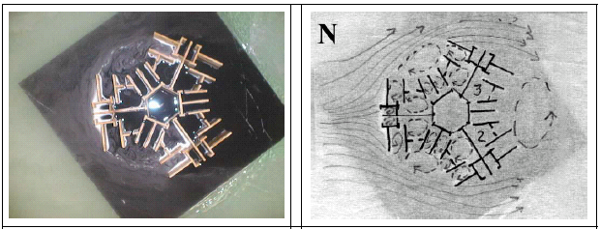
(a) (b)
Fonte: Toledo e Pereira (2004).

Descrição da Figura 1: modelo reduzido de edificação e representação esquemática do comportamento do escoamento sobre a edificação.

No caso de figuras e tabelas, sugere-se a inserção de um texto alternativo, que é uma breve descrição textual que permite a pessoas com deficiência visual, que utilizam softwares leitores de tela, compreendam o conteúdo visual do relatório.

Orientações para a redação do texto alternativo:
Seja Objetivo: Comece pela informação mais importante. Evite expressões como "Imagem de..." ou "Foto de...", pois o leitor de tela já identifica o elemento como gráfico.
- Hierarquia de Dados: Em gráficos, descreva primeiro o tipo (ex: "Gráfico de barras"), o título e os valores de maior destaque ou tendência geral.
- Contexto Científico: Descreva apenas o que é relevante para a pesquisa. Se uma cor no gráfico indica uma variável específica, mencione-a; se for apenas decorativa, não é necessário descrevê-la.
- Tabelas: Certifique-se de que a descrição resuma a principal conclusão que os dados da tabela apresentam.

Gráfico 1 – Consumo final de energia por fonte no Brasil em 2011
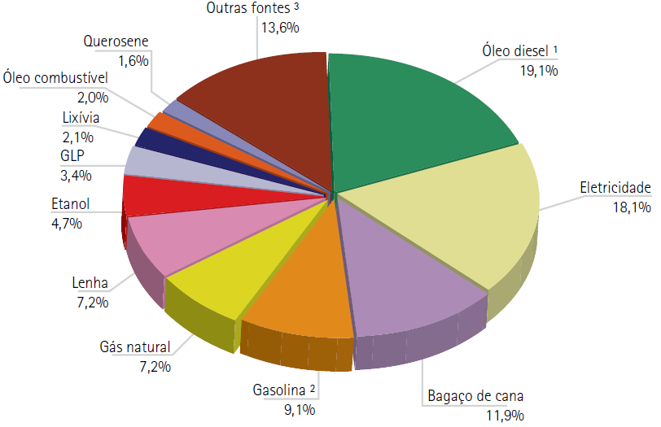
Fonte: Empresa de Pesquisa Energética (2012).
Nota: ¹ Inclui biodiesel. ² Inclui apenas gasolina A (automotiva). ³ Inclui gás de refinaria, coque de carvão mineral e carvão vegetal, dentre outros.

Descrição do Gráfico 1: gráfico de setores (estilo pizza) com efeito 3D, intitulado "Consumo final de energia por fonte no Brasil em 2011". O gráfico utiliza diversas cores para distinguir doze categorias de fontes energéticas. A maior fonte de consumo é o óleo diesel, com 19,1%.

As tabelas e os quadros, apesar de possuírem certa semelhança entre si, diferenciam-se não apenas no formato exigido, mas também pelo conteúdo que exibem:
- um quadro apresenta informações ou resultados qualitativos, ou seja, em forma de texto, mesmo que este empregue números;
- uma tabela apresenta informações ou resultados quantitativos, ou seja, números tratados estatisticamente.

Quanto ao formato e à apresentação de tabelas e quadros, como se verifica na Tabela 1 e no Quadro 1, devem-se observar as seguintes regras:

- a moldura das tabelas não deve ser fechada com traços verticais à esquerda e à direita;
- deve-se evitar o uso de traços verticais para separar as colunas e de traços horizontais para separar as linhas de uma tabela;
- o quadro é um elemento fechado, portanto, deve conter traços horizontais e verticais para separar suas linhas e colunas, além de traços horizontais e verticais para delimitar sua moldura.

Tabela 1 – Exemplo de formatação de uma tabela para a apresentação de resultados
Grupo de idade (em meses) | Número de indivíduos no grupo | Indivíduos viáveis [%]
0-10 | 20 | 9,0
10-15 | 20 | 10,0
15-20 | 25 | 4,0
Acima de 20 | 15 | 3,4
Fonte: Produção do(a) próprio(a) autor(a).

Descrição da Tabela 1: tabela com bordas horizontais simples no topo e na base, com dados ilustrativos para demonstrar as normas de apresentação de dados.

Quadro 1 – Dimensionamento dos elementos de um conversor boost
Elemento ou Grandeza | Valor ou Modelo
Tensão de entrada | 48 V
Tensão de saída | 200 V
Potência de saída | 200 W
Frequência de comutação | 50 kHz
Indutor de entrada | 880 µH
Capacitor de saída | 22 µF
Diodo | FES8HT
Interruptor | IRFP360
Fonte: Menegáz (1997).

Descrição do Quadro 1: o quadro apresenta duas colunas e nove linhas com bordas pretas visíveis em todas as divisões,com dados ilustrativos para demonstrar as normas de apresentação de dados.

Outros elementos textuais que podem fazer parte do subprojeto de pesquisa são as equações e fórmulas. Para facilitar a leitura, recomenda-se que as equações sejam destacadas do texto e numeradas com algarismos arábicos entre parênteses, alinhados à margem direita da página, como mostra a equação (1). Assim como no caso de figuras, tabelas e quadros, a citação, ou a chamada, de todas as equações ou fórmulas no texto é obrigatória, e sua localização deve acontecer o mais próximo possível do trecho onde são mencionadas pela primeira vez.

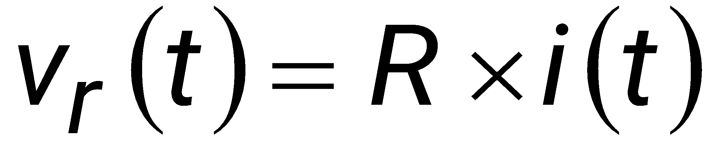 | (1)

Descrição da Equação 1: equação matemática centralizada, identificada pelo número 1 entre parênteses à direita. A fórmula descreve uma relação ilustrativa para demonstrar as normas de apresentação dos dados.

Objetivos
Esta seção deve conter, de forma concisa, o objetivo geral e os objetivos específicos do subprojeto. Os objetivos devem se relacionar com as hipóteses a serem demonstradas, os dispositivos a serem montados, os compostos a serem sintetizados e as ideias a serem corroboradas ou refutadas.

Metodologia
Deve-se apresentar, com base na revisão bibliográfica ou em trabalhos preliminares, a metodologia que deverá ser adotada para testar a hipótese formulada e atingir os objetivos estabelecidos. Devem ser apresentados os procedimentos de trabalho, o material que deverá ser utilizado, o tratamento da informação e o tratamento estatístico, se for o caso. Esta seção deve, portanto, detalhar os aspectos da metodologia a ser empregada nas atividades especificamente a serem executadas pelo(a) estudante e apresentar sua relação com o projeto de pesquisa ao qual o subprojeto está vinculado.

Plano de Trabalho / Cronograma
Esta seção deve explicitar as atividades que serão desenvolvidas pelo estudante (Quadro 2) e seu cronograma de execução (Quadro 3) para que os objetivos do subprojeto possam ser alcançados, especificando período de início e término. As atividades não devem ser apenas listadas, sendo necessário apresentar uma breve descrição de sua relevância para o subprojeto proposto e a forma de execução.

O cronograma de trabalho de pesquisa deverá organizar a sequência das atividades planejadas. É recomendado prever, para o mês de fevereiro, a elaboração, pelo estudante, do relatório parcial da pesquisa, e para o mês de agosto, a elaboração do relatório final.

Quadro 2 – Lista de atividades previstas do Subprojeto
a) [Nome da atividade]: [breve descrição de sua relevância e a forma de execução]
b) [Nome da atividade]: [breve descrição de sua relevância e a forma de execução]
c) [Nome da atividade]: [breve descrição de sua relevância e a forma de execução]
[Insira quantas linhas for necessário, respeitando o limite de páginas do documento]

Quadro 3 – Cronograma de atividades previstas do subprojeto (set./20__ a ago./20__)
Atividade | set | out | nov | dez | jan | fev | mar | abr | mai | jun | jul | ago
a) [Nome da atividade]
b) [Nome da atividade]
c) [Nome da atividade]
[Insira quantas linhas for necessário, respeitando o limite de páginas do documento]

Referências
Esta seção deve descrever as fontes consultadas durante esta primeira etapa de desenvolvimento do subprojeto, seguindo a norma técnica pertinente, a saber a NBR 6023:2025. Deve conter apenas as obras citadas no texto, ou seja, “não liste se não citar” e “não cite se não listar”. A lista das referências bibliográficas deve estar em ordem alfabética. A Biblioteca Central da Ufes (BC-Ufes) orienta a aplicação da nova ABNT NBR 6023:2025

